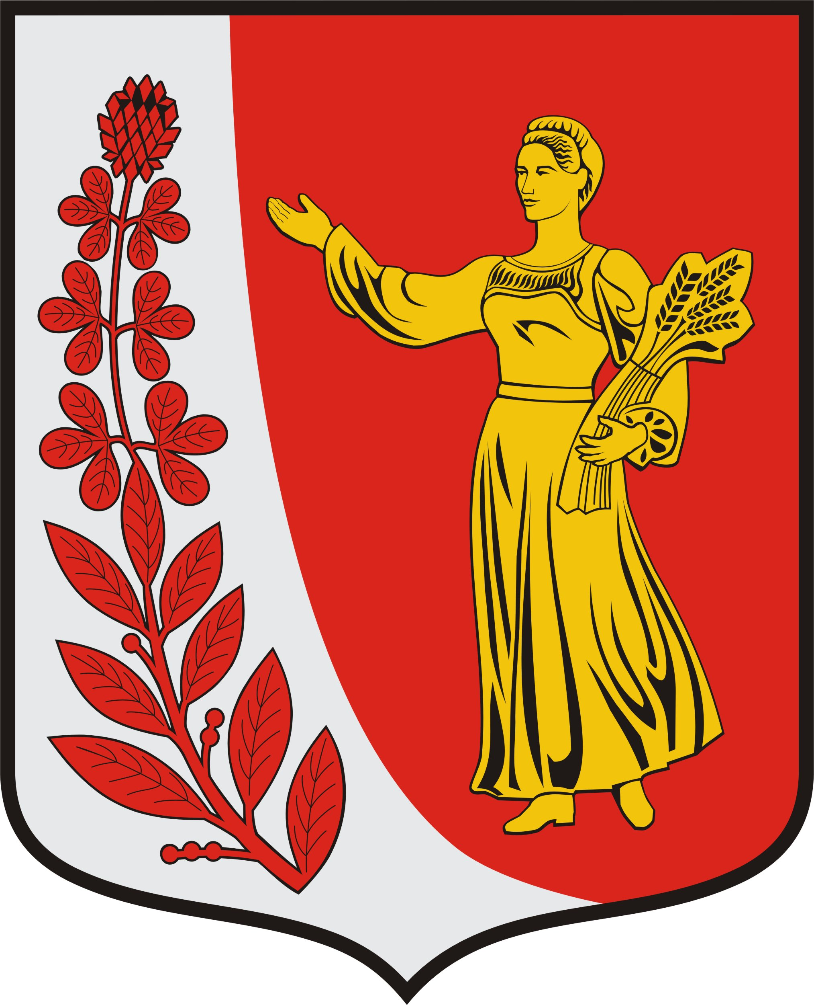
СОВЕТ ДЕПУТАТОВ МУНИЦИПАЛЬНОГО ОБРАЗОВАНИЯ
«ПУДОМЯГСКОЕ СЕЛЬСКОЕ ПОСЕЛЕНИЕ»
ГАТЧИНСКОГО МУНИЦИПАЛЬНОГО РАЙОНА
ЛЕНИНГРАДСКОЙ ОБЛАСТИ

РЕШЕНИЕ

От «25» апреля 2013 года № 236

Об организации деятельности на территории Пудомягского сельского поселения
Общественных советов и старост сельских населенных пунктов

В соответствии с Федеральным законом от 06.10.2003 № 131-ФЗ "Об общих принципах организации местного самоуправления в Российской Федерации", областным законом от 14.12.2012 № 95-ОЗ "О содействии развитию на части территорий муниципальных образований Ленинградской области иных форм местного самоуправления", Уставом Пудомягского сельского поселения Гатчинского муниципального района Ленинградской области, Совет депутатов Пудомягского сельского поселения Гатчинского муниципального района Ленинградской области

РЕШИЛ:

1. Утвердить Положение об Общественном совете на части территории Пудомягского сельского поселения Гатчинского муниципального района Ленинградской области (далее - Положение об Общественном совете) (Приложение 1).
2. Утвердить Положение о старосте на части территории Пудомягского сельского поселения Гатчинского муниципального района Ленинградской области (далее – Положение о старосте) (Приложение 2).
3. Утвердить перечень (описание) частей территорий Пудомягского сельского поселения, на которой осуществляют свою деятельность Общественные советы (Приложение 3).
4. Администрации Пудомягского сельского поселения в срок до 10 июня 2013 года обеспечить проведение собраний граждан по выборам Общественных советов, старост в соответствии с утвержденными:
- Положением о старосте;
- Положением об Общественном совете.
5. Уполномоченным органом поселения по осуществлению на части территории поселения, установленной в соответствии с областным законом от 14.12.2012 № 95-ОЗ «О содействии развитию на части территорий муниципальных образований Ленинградской области иных форм местного самоуправления» отдельных функций администрации поселения является администрация поселения;
6. Опубликовать решение в газете «Гатчинская правда» и разместить на официальном сайте Пудомягского сельского поселения Гатчинского муниципального района Ленинградской области.
7. Решение вступает в силу со дня его опубликования.

Глава Пудомягского сельского поселения А.Л. Ким

УТВЕРЖДЕНО
решением Совета депутатов
Пудомягского сельского поселения
От «25» апреля 2013 года № 236
(Приложение 1)

ПОЛОЖЕНИЕ
об Общественном совете на части территории Пудомягского сельского поселения
Гатчинского муниципального района Ленинградской области

1. Общие положения

1.1. Настоящее Положение «Об Общественном совете на части территории Пудомягского сельского поселения Гатчинского муниципального района Ленинградской области» разработано на основании Федерального закона от 06.10.2003 №131-ФЗ «Об общих принципах организации местного самоуправления в Российской Федерации», областного закона от 14.12.2012 № 95-ОЗ «О содействии развитию на части территорий муниципальных образований Ленинградской области иных форм местного самоуправления», Уставом Пудомягского сельского поселения Гатчинского муниципального района Ленинградской области.
1.2. Общественный совет на части территории сельского поселения Пудомягского сельского поселения Гатчинского муниципального района Ленинградской области (далее - Общественный совет) является коллегиальным органом, представляет интересы населения, имеет право принимать от его имени решения, носящие рекомендательных характер. Общественный совет избирается на собрании (конференции) жителей части территории Пудомягского сельского поселения с численностью зарегистрированных жителей от 50 до 500 человек.
Части территории поселения, на которой Общественный совет осуществляет свою деятельность определяются Приложением №1 настоящего Положения.
1.3. Наименование Общественного совета определяется в соответствии с перечнем сельских населенных пунктов Пудомягского сельского поселения, образующих часть территории поселения, на которой осуществляет свою деятельность Общественный совет.
1.4. В своей деятельности Общественный совет руководствуется Федеральными законами, законами Ленинградской области, Уставом Пудомягского сельского поселения, муниципальными правовыми актами сельского поселения Гатчинского муниципального района, настоящим Положением.
1.5. Общественный совет работает на общественных началах и не является юридическим лицом, осуществляет самостоятельное делопроизводство.

2. Порядок избрания Общественного совета

2.1. Члены Общественного совета избираются на собраниях граждан на части территории Пудомягского сельского поселения Гатчинского муниципального района Ленинградской области, проводимом в соответствии с Уставом Пудомягского сельского поселения, на срок 5 лет.
2.2. Количество членов Общественного совета определяется в соответствии с приложением №1 настоящего Положения.
2.3. Собрание граждан по избранию Общественного совета назначается постановлением главы Пудомягского сельского поселения. Информация о месте и времени проведения собрания может доводиться до сведения населения любыми разрешенными способами в течение 5 дней с даты их назначения.
2.4. Подготовку и проведение собраний граждан осуществляет администрация Пудомягского сельского поселения.
2.5. Собрание граждан проводится с участием главы администрации Пудомягского сельского поселения или его представителя, уполномоченного муниципальным правовым актом администрации Пудомягского сельского поселения и депутата совета депутатов Пудомягского сельского поселения.
2.6. Для ведения собрания граждан избирается председатель и секретарь.
2.7. Кандидатуры в Общественный совет могут быть выдвинуты:
путем самовыдвижения;
по предложению органа местного самоуправления поселения;
жителями части территории поселения, на которой избирается Общественный совет;
Голосование проводится открыто по каждой кандидатуре отдельно.
2.8. Решение принимается простым большинством голосов от присутствующих на собрании граждан.
2.9. Решения собрания граждан оформляются протоколом, который подписывается председателем и секретарем собрания.

3. Досрочное прекращение полномочий Общественного совета,
члена Общественного совета

3.1. Полномочия Общественного совета прекращаются досрочно в случае:
нарушения действующего законодательства;
нарушения Устава Пудомягского сельского поселения;
невыполнения муниципальных правовых актов;
утраты доверия населения, выразившегося в решении собрания граждан об утрате доверия Общественному совету.
Решение о досрочном прекращении полномочий Общественного совета принимается собранием граждан.
3.2. Полномочия члена Общественного совета прекращаются досрочно в случае:
сложения полномочий члена Общественного совета на основании личного заявления;
переезда члена Общественного совета на постоянное место жительства за пределы части территории поселения, на которой осуществляется их деятельность;
вступления в законную силу обвинительного приговора суда в отношении члена Общественного совета;
изменения гражданства члена Общественного совета;
смерти члена Общественного совета.
Решение о досрочном прекращении полномочий члена Общественного совета принимается Общественным советом.
3.3. Досрочное переизбрание Общественного совета, члена Общественного совета производится в порядке, предусмотренном для избрания Общественного совета.

4. Направление деятельности Общественного совета

4.1. Цели и задачи Общественного совета Уставом Пудомягского сельского поселения и настоящим Положением.
4.2. Основными целями деятельности Общественного совета являются:
содействие социально-экономическому и культурному развитию территории населенных пунктов;
содействие по формированию здорового образа жизни;
социальная поддержка населения;
оказание содействия органам местного самоуправления в решении вопросов местного значения на части территории поселения.

5. Полномочия Общественного совета

К основным полномочиям Общественного совета относятся:
избрание из своего состава старосты части территории Пудомягского сельского поселения;
принятие решений по созыву собрания, опросу граждан части территории Пудомягского сельского поселения, где осуществляется местное самоуправление через Общественный совет и старосту;
формирование повестки дня собрания, его организация;
определение порядка, условий, способов и средств для выполнения решений собрания, на основе опроса граждан, а также по иным вопросам, относящихся к компетенции Общественного совета, организация их выполнения;
подготовка обращений к органам государственной власти, органов местного самоуправления, организациям и населению по решению вопросов, относящихся к компетенции Общественного совета;
участие в заседаниях органов местного самоуправления Пудомягского сельского поселения, администрации Пудомягского сельского поселения по рассмотрению предложений, внесенных Общественным советом.

6. Порядок организации деятельности Общественного совета

6.1. Заседания Общественного совета могут созываться по инициативе председателя Общественного совета или органа местного самоуправления поселения, администрации Пудомягского сельского поселения.
Организация заседания обеспечивается председателем Общественного совета, ведет заседание председатель Общественного совета.
Заседание правомочно при участии в нем не менее половины членов Общественного совета.
При проведении заседания члены Общественного совета имеют право:
вносить предложения и замечания по повестке дня, порядку рассмотрения и существу обсуждаемых вопросов;
выступать и голосовать по принимаемым решениям.
Заседание проводится гласно. В работе заседания принимают участие представители органов местного самоуправления, а также иные лица, приглашенные для рассмотрения обсуждаемых на заседании вопросов.
Решение Общественного совета принимаются открытым голосованием членов Общественного совета, присутствующих на заседании.
Решение Общественного совета считаются принятыми, если за него проголосовало более половины членов Общественного совета присутствующих на заседании.
Решение Общественного совета оформляются в виде протокола заседания.
Решения Общественного совета в недельный срок доводятся до сведения населения.
Решение подписывается председателем Общественного совета.
6.2. Общественный совет подотчетен собранию граждан и ежегодно отчитывается о своей работе.

7. Взаимодействие Общественного совета с органами местного самоуправления

7.1. К основным полномочиям органов местного самоуправления относительно Общественного совета относятся:
предоставление права участвовать старосте или иным уполномоченным представителям Общественного совета в заседаниях совета депутатов, администрации при обсуждении вопросов, затрагивающих интересы жителей соответствующих территорий;
оказание помощи Общественному совету в проведении собраний, заседаний Общественного совета, предоставление помещения для осуществления их деятельности;
установление сферы совместной компетенции, а также перечня вопросов, решения по которым не могут быть приняты без согласия собрания граждан;
оказание организационной, методической, информационной помощи Общественному совету;
содействие выполнению решений собрания граждан, Общественного совета, принятых в пределах их компетенции;
учет мнения населения, обозначенное собранием или опросом граждан.
7.2. Определить, что взаимодействие с Общественными советами от имени органов местного самоуправления осуществляет администрация Пудомягского сельского поселения Гатчинского муниципального района.

8. Заключительные положения

8.1. Общественный совет осуществляет свою деятельность во взаимодействии с органами государственной власти Ленинградской области, органами местного самоуправления поселения, в соответствии с федеральным и областным законодательством, а также соглашениями, договорами, заключенными между Общественным советом и органами государственной власти и органами местного самоуправления.
8.2. Изменения и дополнения, вносимые в настоящее Положение, утверждаются решением Совета депутатов Пудомягского сельского поселения.
8.3. Контроль за соответствием деятельности Общественного совета действующему законодательству, муниципальным правовым актам, осуществляют органы местного самоуправления Пудомягского сельского поселения и администрация Пудомягского сельского поселения.

(Приложение 1)

ПЕРЕЧЕНЬ
частей территории Пудомягского сельского поселения, на которой осуществляют
свою деятельность Общественные советы

№  округа | Наименование сельских населенных пунктов | Норма представительства в Общественном совете | Количество  зарегистрированных  граждан
1. | д. Антелево  д. Репполово  д. Большое Сергелево | 1  1  1 | 274
2. | д. Руссолово ул.Центральная,  Цветочная, Луговая, Крайняя, Речная, Восточная | 2  1 | 110
3. | д.Веккелево  д.Шаглино | 1  2 | 116
4. | д.Бор  ул.Песочная  ул.Береговая  ул.Средняя | 1  1  1 | 78
5. | п.Лукаши  ул. Ижорская  ул. Школьная  ул.Заводская, Овражная, Средняя, Красная,  ул.Морская Слобода, Сельская | 4  3  1  1 | 1671
6. | д. Вярлево  ул. Дорожная | 2  1 | 73
7. | д. Пудомяги  ул. Речная д.3, д.27 | 8  1 | 2590
8. | д.Корпикюля  Лесная, Дачный,  Зеленый Глинная | 1  1  1 | 126
9. | д. Кобралово  д. Пудомяги ул.Стародеревенская, Сиреневая, Кленовая, Солнечная | 1  1  1 | 144
10. | д.Вяхтелево ул.Широкая,  ул. Заречная,  ул. Зеленая, ул. Березовая, ул. Новая, ул. Малая | 2  1  1 | 149
11. | д. Монделево  ул. Полевая, ул. Шоссейная, ул. Нагорная, ул. Суммоловская | 1  1  1 | 118
12. | д. Покровская  Гамболовский проезд, Овражная, Покровская Горка, Парковая, Славянская | 3  1 | 546
13. | д. Порицы  д. Марьино | 2  1 | 205
УТВЕРЖДЕНО
решением совета депутатов
Пудомягского сельского поселения
от «25» апреля 2013 года № 236
(Приложение 2)

Положение
о старосте Пудомягского сельского поселения Гатчинского муниципального района Ленинградской области, избираемого из членов Общественного совета

1. Общие положения

1.1. Настоящее Положение о старосте Пудомягского сельского поселения Гатчинского муниципального района Ленинградской области, избираемого из членов Общественного совета, разработано на основании Федерального закона от 06.10.2003 № 131-ФЗ «Об общих принципах организации местного самоуправления в Российской Федерации», областного закона от 14.12.2012 № 95-ОЗ "О содействии развитию на части территорий муниципальных образований Ленинградской области иных форм местного самоуправления", Устава Пудомягского сельского поселения Гатчинского муниципального района Ленинградской области.
1.2. Староста – лицо, избранное из числа членов общественного совета части территории Пудомягского сельского поселения.

2. Порядок избрания старосты

2.1. Староста избирается на срок 5 лет.
2.2. Кандидатуры старосты могут быть выдвинуты:
путем самовыдвижения;
по предложению органа местного самоуправления, администрации Пудомягского сельского поселения Гатчинского муниципального района;
жителями, проживающими на данной территории.
2.3. Староста избирается на общем собрании жителей открытым голосованием, большинством голосов от присутствующих на собрании.
2.4. Голосование проводится по каждой выдвинутой кандидатуре отдельно.

3. Досрочное прекращение полномочий старосты

3.1. Полномочия старосты прекращаются досрочно в случае:
сложения полномочий старосты на основании личного заявления;
переезда старосты на постоянное место жительства за пределы части территории поселения, на которой осуществляется его деятельность;
вступления в законную силу обвинительного приговора суда в отношении старосты;
изменения гражданства старосты;
смерти старосты;
утрата доверия.
3.2. Решение о досрочном прекращении полномочий старосты принимается Общественным советом.
3.3. Досрочное переизбрание старосты производится в порядке, предусмотренном разделом 2 настоящего Положения.

4. Направление деятельности старосты

4.1. Направления деятельности старосты определяются Уставом Пудомягского сельского поселения и настоящим Положением.
4.2. Основными целями деятельности старосты являются:
содействие социально-экономическому и культурному развитию территории населенных пунктов;
содействие по формированию здорового образа жизни;
социальная поддержка населения;
оказание содействия органам местного самоуправления в решении вопросов местного значения на части территории поселения.

5. Полномочия старосты

5.1. К основным полномочиям старосты относятся:
принятие решений по созыву собрания, опросу граждан части территории Пудомягского сельского поселения;
формирование повестки дня собрания, его организация;
определение порядка, условий, способов и средств для выполнения решений собрания, на основе опроса граждан, а также по иным вопросам, относящихся к компетенции старосты, организация их выполнения;
подготовка обращений к органам государственной власти, органов местного самоуправления, организациям и населению по решению вопросов, относящихся к компетенции старосты;
участие в заседаниях органов местного самоуправления Пудомягского сельского поселения по рассмотрению предложений, внесенных Общественным советом, старостой.
5.2. Староста обязан:
содействовать органам местного самоуправления поселения, администрации Пудомягского сельского поселения Гатчинского муниципального района в осуществлении решений вопросов местного значения на вверенной ему территории;
обеспечивать контроль за соблюдением правил застройки населенных пунктов;
оказывать помощь администрации Пудомягского сельского поселения Гатчинского муниципального района в проведении хозяйственных и иных мероприятий;
участвовать в организации муниципальной системы оповещения и связи на случай чрезвычайных ситуаций;
привлекать население к работам по благоустройству, озеленению и улучшению санитарного состояния населенных пунктов, ремонту общественных колодцев, поддержанию в надлежащем состоянии кладбищ, братских могил;
рассматривать в пределах своих полномочий заявления, предложения и жалобы граждан;
не реже одного раза в год отчитываться о проделанной работе перед гражданами соответствующей территории.
5.3. Староста исполняет свои обязанности на общественных началах.

6. Порядок организации деятельности старосты

6.1. Староста подотчетен собранию граждан и Общественному совету.
6.2. Староста ежегодно отчитывается о своей работе перед собранием граждан.
6.3. Староста имеет удостоверение, подписанное главой Пудомягского сельского поселения.
6.4. Бланк удостоверения старосты утверждается распоряжением главы Пудомягского сельского поселения.

7. Взаимодействие старосты с органами местного самоуправления

7.1. К основным полномочиям органов местного самоуправления относительно деятельности старосты относятся:
предоставление права участвовать старосте в заседаниях Совета депутатов Пудомягского сельского поселения, администрации Пудомягского сельского поселения при обсуждении вопросов, затрагивающих интересы жителей соответствующих территорий;
оказание помощи старосте в проведении собраний, предоставление помещения для их проведения;
установление сферы совместной компетенции, а также перечня вопросов, решения по которым не могут быть приняты без согласия собрания граждан;
оказание организационной, методической, информационной помощи старосте;
содействие выполнению решений собрания граждан, принятых в пределах их компетенции;
учет мнения населения, обозначенное собранием или опросом граждан.
7.2. Взаимодействие со старостами от имени органов местного самоуправления осуществляет администрация Пудомягского сельского поселения Гатчинского муниципального района Ленинградской области в соответствии с постановлением администрации Пудомягского сельского поселения.

8. Заключительные положения

8.1. Староста осуществляет свою деятельность во взаимодействии с органами государственной власти Ленинградской области, органами местного самоуправления поселения, в соответствии с федеральным и областным законодательством, а также соглашениями, договорами, заключенными между Общественным советом и органами государственной власти и органами местного самоуправления.
8.2. Изменения и дополнения, вносимые в настоящее Положение, утверждаются решением Совета депутатов Пудомягского сельского поселения.
8.3. Контроль за соответствием деятельности старосты действующему законодательству, муниципальным правовым актам, осуществляют органы местного самоуправления Пудомягского сельского поселения и администрация Пудомягского сельского поселения.

